1.2.2.4. LPC-кодек
Базирующийся на весьма упрощенной модели речеобразования, алгоритм кодирование с линейного предсказанием (LPC-кодек) является одним из самых ранних стандартизированных кодеров, работающих при низкой битовой скорости. FS1015 LPC-кодер с битовой скоростью в 2,4 кбит/с стал прорывом в развитии систем кодирования речи, и, хотя качество декодированного речи низкий, она была вполне понимаемой. Название ''кодирование с линейным предсказанием'' с тех пор было связано с любым алгоритмом, использования LPC модель речеобразования, но FS1015 стандарт, был на тот момент наиболее выдающимся представителем этого класса кодеков.[5] На рисунке приведена модель речеобразования, которая была заложена в рассматриваемый кодек.
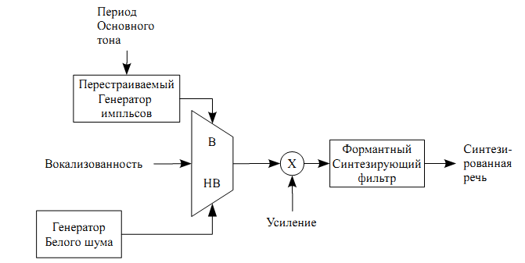
Рисунок - Модель речевого сигнала для LPC-кодера
Для работы кодека нужно было оценить следующие параметры речевого тракта и сигнала возбуждения:
- Вокализованность: какой кадр вокализованный, а какой нет.
- Усиление: в основном связанное с уровнем энергии в кадрах.
- Коэффициенты синтезирующего фильтра.
- Период основного тона: для вокализованного кадра, время между возбуждающими импульсами.[5]
Несмотря на то, что кодек позволяет достичь низкой битовой скорости, происходили необратимые потери в качестве. Эти потери связаны с ограничениями модели речеобразования, поэтому повышение битовой скорости не позволяло улучить качество синтезированной речи. Ниже приведены эти ограничения:
- В большинстве случаев речевой кадров не может быть классифицирован как вокализованный или как невокализованный
- Использование жестко заданного шума и периода импульсов возбуждения, а не адекватно реальному речевому сигналу
- Фазовая информации, содержащаяся в сигнале не сохранялась
- Использование импульсной последовательности в качеств сигнала возбуждения синтезирующего фильтра с коэффициентами, полученная путем LP-анализа, является нарушением основы авторегрессионной модели сигналов. [5]
Но не смотря не все ограничения методы заложенные в этот алгоритм, стали основой для алгоритмов кодирования следующих поколений.

1.2.3. Гибридные методы кодирования
Гибридный кодек сочетает в себе сильные стороны как кодеков формы сигнала, так и параметрических. Как кодеки параметрические, во время кодирования он опирается на модель речеобразования и находит ее параметры. Дополнительные параметры модели оптимизированы таким образом, чтобы расшифрованная речь была как можно ближе к исходной звуковой волне. Эта близость часто измеряется перцептивно взвешенным сигналом ошибки. Как кодек формы сигнала, гибридный кодек пытается построить декодированный сигнал так, чтобы он соответствовал оригинальному сигналу во временной области. Этот класс доминирует среди кодеров со средней битовой скоростью, и наиболее выдающимся представителем является алгоритм кодирования с линейным предсказанием и кодовым возбуждением (CELP), а так же его вариации.
С технической точки зрения, разница между гибридным кодеком и параметрическим в том, что первый пытается определить сигнал возбуждения модели речеобразования и предать как часть битового потока, что увеличивает выходную битовую скорость. Последний же, имеет более низкую битовую скорость, т. к. отбрасывает подробности о сигнале возбуждения, оставляя только наиболее общую информацию.
Гибридный кодек имеет тенденцию вести себя как кодек формы сигнала для высокой битовой скорости, и как параметрический кодак при низкой скорости передачи, и дает хорошее качество для средних битрейтах.[5]
Рассмотренный выше LPC-алгоритм моделирует вокализованные фрагментов простым генератором импульсов, поэтому LPC иногда называют кодером с линейным предсказанием и импульсным возбуждением (Pulse Exited Linear Prediction, PELP). Упрощение модели приводит к синтетическому звучанию речи, что недопустимо в телекоммуникационных приложениях. Для преодоления этого недостатка были разработаны многочисленные способы улучшения возбуждения речи. Так существуют методы кодирования с многоимпульсным возбуждением и линейным предсказанием (Multipulse Linear Prediction Coding, MPLPC), линейное предсказание с возбуждением по остаточному сигналу (Residual Exited Linear Presiction, MELP), а так же многочисленные версии алгоритмов линейного предсказания с кодовым возбуждением (Code Exited Linear Prediction, CELP). Поскольку алгоритмы LPC с усовершенствованным возбуждением предполагают в том или ином виде кодирование ошибки разностного предсказания, о них иногда говорят как о гибридных кодеках, или как о комбинации вокодеров и кодеров сигнала.[2] Рассмотрим последний из них.

1.2.3.2. Кодек с кодовым возбуждением и
линейным предсказанием (CELP)
Идея алгоритма с линейням предсказанием и кодовым возбуждением родился как еще одна попытка улучшить существующие LPC-кодеки.
Рассмотрим модель речеобразования, заложенную в CELP кодек. Она основана на долгосрочном и краткосрочном линейных предсказаниях. На рисунке показана блок-схема этой модели. Возбуждающая кодовая последовательности извлекается из кодовой книги через индекс, затем масштабируется до нужного уровня и фильтруется каскадно соединенными фильтром синтеза основного тона и формантного синтези-рующего фильтра для получения синтетической речи. Фильтр синтеза основого тона создает в сигнале периодичность, связанную с фундаментальной частотой речи, а формантный синтезирующий фильтр генерирует спектральную огибающую. Кодовая книга может быть фиксированной или адаптивной и может содержать определенные импульсные последовательности или случайный шум.[5]
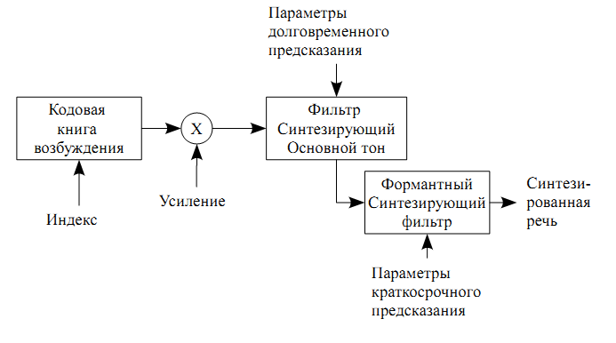
Рисунок — Модель речеобразования в
Синтези-
рованная
речь
случае CELP-кодек
Рассматриваемый кодек превосходит LPC-кодек, т. к. при его работе :
- Не требуется жесткой классификации на вокализованные и невокализованные фрагменты. Жесткая классификации речевого кадра является одним из основных ограничений LPC-кодера и вызывает основные артефакты (треск, свист и т.п.) в синтезированной речи. Использование в каскаде двух синтезирующих фильтров позволяет проводить эффективное и точное моделирование перехода между кадрами, делая его гладким и непрерывным, придавая синтезированной речи более естественное звучание.
- Сохраняется часть фазовой информации о входном сигнале. Модель CELP-кодека захватывает некоторую информацию о фазе при применении метода анализ через синтез (см. ниже). И хотя человеческое ухо относительно нечувствительно к фазе, сохранение некоторой фазовой информации добавляет естественность синтезированной речи, что приводит к улучшению качества.
Одна из главных идей, лежащих в основе данного метода кодирования носит название анализа-через-синтез (Analysis-by-synthesis, AbS) стоит в том, что на стороне кодера извлеченные из речи параметры используются для создания кадра или кадров синтетической речи. Кадры оригинальной и синтезированной речи сравниваются, чтобы увидеть, насколько они совпадают, т. е. рассчитывавется некоторая ошибка. Затем, исходя из рассчитанной ошибки, какая-то часть процесса извлечения параметра немного перестраивается для того, чтобы создать немного другой набор параметров. И процесс кодирования повторяется. Таким образом итерация за итерацией ищется наилучший набор параметров, который затем передается на приемник. [4] По сути, это метод оптимизации с замкнутой обратно й связью,где целью является выбрать лучшие параметры таким образом, чтобы синтетическая речь как можно больше соответствовала оригинальной.[5] Рисунок иллюстрирует описанный принцип.
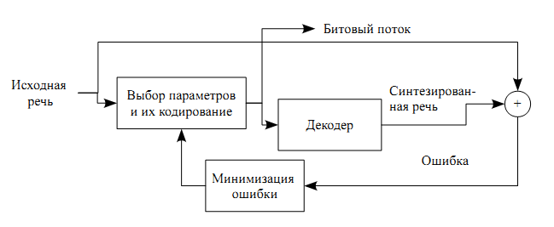
Рисунок. - Иллюстрация метода анализа-через-синтез
Теоретически, все параметры кодера могут быть оптимизированы совместно таким образом, чтобы получить наилучший результат. Этот подход, однако, слишком сложен в вычислительном плане. На практике выбирается только часть параметров, которые будут оптимизироваться при замкнутой петле обратной связи, а остальные определяются при разомкнутой. CELP-кодер основан на анализе-синтез по следующему принципу. Возбуждающие последовательности, содержащихся в кодовой книги отбираются при замкнутой обратной связи, другие же параметры, такие как коэффициенты фильтров, определяются в разомкнутом режиме. [5]
Наиболее общая схема CELP-кодера показана на рисунке. Этот кодер сильно упрощен и предоставляется только как иллюстрация, заложенный в алгоритм принципов.
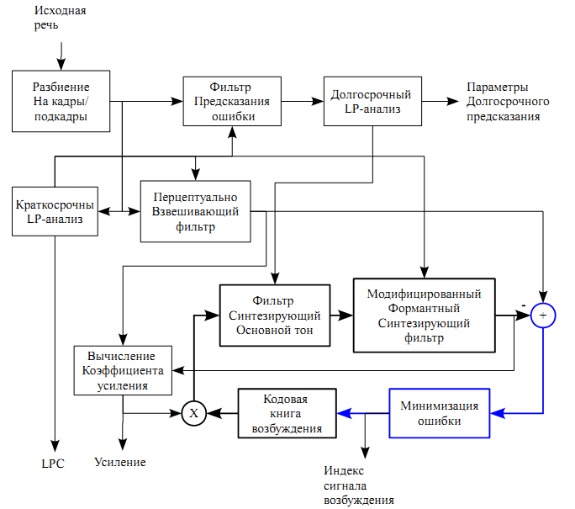
Рисунок — Блок-схема части CELP-кодера, иллюстрирующая
процесс выделения из входной речи
необходимых параметров
Операции, проводимые при кодировании :
- Входной речевой сигнал разбивается на кадры и подкадры. Схема с четырьмя подкадрами в одном кадре является наиболее популярным выбором. Длина кадров обычно колеблется в интервале от 20 до 30 миллисекунд, когда подкадры — от 5 до 7.5 миллисекунд.
- Краткосрочный LP-анализ выполняется для всех кадров c целью получения коэффициентов линейного предсказания. После этого, для каждого подкадра выполняется долгосрочный LP-анализ приме. Входными данным для краткосрочного анализа являются нормализованная речь; входным сигналом для долгосрочного предсказания зачастую является краткосрочная ошибка предсказания. После этого шага становятся известными коэффициенты перцептуально взвешивающего фильтра, фильтра синтеза основного тона и модифицированного формантного синтезирующего фильтра.
- Теперь может быть определена возбуждающая последовательность. Длина всех возбуждающих кодовых векторов эквивалентна длине подкадра; поэтому поиск в кодовой книге возбуждения выполняется один раз на каждый подкадр. Процедура поиска начинается с генерации ансамбля возбуждающей фильтр последовательности с соответствующим усилением. Среднеквадратическая ошибка вычисляется для всех векторов кодовой книги, и при этом выбирается вектор дающий минимальную ошибку.
- Индекс вектора возбуждения, усиление, параметры краткосрочного и долгосрочного предсказания запаковываются и передаются на сторону декодера в виде битового потока.[5]
Перцептуальное взвешивание. -/> нужо с моделью речеообр разобр, может еще каких блоков будет нехватать
Фильтр предсказания ошибки.-/>
Модифицированный формантный-/>

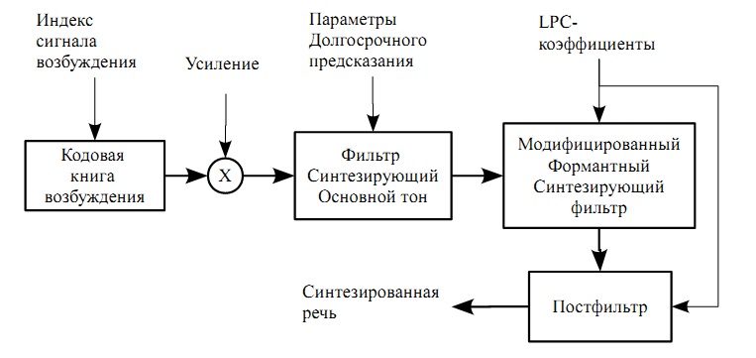
Рисунок — Блок-схема иллюстрирующая генерацию
декодером синтезированной речи
Операции декодирования :
Блок диаграмма CELP декодера представлена на рисунке. Декодер по сути распаковывает битовый поток и декодирует различные параметры кадра, которые направляются затем на соответствующие блоки, которые в свою очередь синтезируют речь. Постфильтр добавляется в конце, чтобы повысить качество результирующего сигнала.[5]
Для исследования выбран именно этот вид кодека, так как является основой многих стандартов, а так же дает высокое качество синтезируемой речи при низкой битовой скорости.

